哈尔滨工业大学（威海） 2013/2014 学年春季学期期中考试
大学物理A 试题卷
考试形式（开、闭卷）：闭卷 答题时间：120 （分钟） 本卷面成绩占课程成绩 40 %
题号 | 一 | 二-1 | 二-2 | 二-3 | 二-4 | 卷面总分
分数

一 选择题（每题 3 分，共 36 分, 答案必须写在下表中）
一 得分
小题 | 1 | 2 | 3 | 4 | 5 | 6 | 7 | 8 | 9 | 10 | 11 | 12
答案

1．一质点在平面上作一般曲线运动，其瞬时速度为，瞬时速率为v，某一时间内的平均速度为，平均速率为，它们之间的关系必定有：
（A）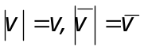 （B）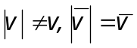
（C）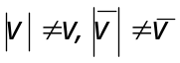 （D）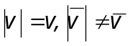
2. 一物体从某一确定高度以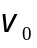的速度水平抛出，已知它落地时的速度为 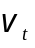，那么它运动的时间是
(A) 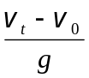． (B) 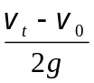 ．
(C) 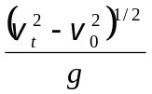． (D) 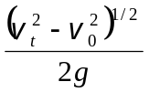 .
3. 竖立的圆筒形转笼，半径为R，绕中心轴OO＇转动，物块A紧靠在圆筒的内壁上，物块与圆筒间的摩擦系数为μ，要使物块A不下落，圆筒转动的角速度ω至少应为
A
O
O′
ω
(A) 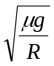 (B) 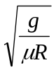 (C) 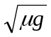 (D)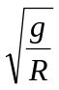

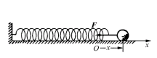
4． 如图所示，一个小球在弹簧的作用下做振动，弹力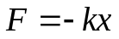，位移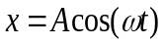，其中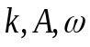都是常量，求在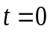到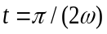时间间隔内弹力对小球所做的冲量为
(A) 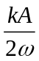 (B) 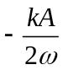
(C) 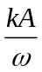 (D) 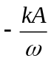．

5． 质量为m的物体自空中落下，它除受重力外，还受到一个与速度平方成正比的阻力的作用，比例系数为k，k为正值常量．该下落物体的最大速度将是
(A) 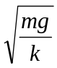 (B) 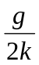 (C) 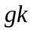 (D) 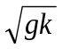
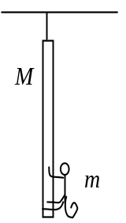
6 一只质量为m的猴，原来抓住一根用绳吊在天花板上的质量为M的直杆，悬线突然断开，小猴则沿杆子竖直向上爬以保持它离地面的高度不变，此时直杆下落的加速度为
(A) g. (B) 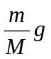.
(C) 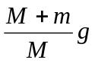. (D) 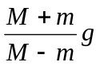 .

7． 下面关于惯性力的说法中，
(1) 惯性力与真实力一样，可以改变物体的运动状态。
(2) 惯性力可以对运动物体作功。
(3) 惯性力是在非惯性系中引入的虚拟力。
(4) 惯性力也存在着相应的反作用力．
(A) 只有(2)是错误的 (B) 只有(4)是错误的
(C) (1)、（3）是错误的 (D) 全部错误。

8．一质点的角动量为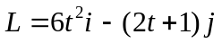 ，则质点在t = 1 s 时所受力矩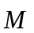为
(A) 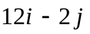 (B) 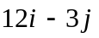 (C) 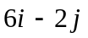 (D) 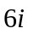

9. 质量为0.10 kg的质点，由静止开始沿曲线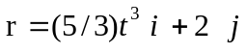 (SI) 运动，则在t = 0到t = 2 s时间内，作用在该质点上的合外力所做的功为
(A). 5/4 J (B). 40 J
(C). 75/4J (D). 20 J

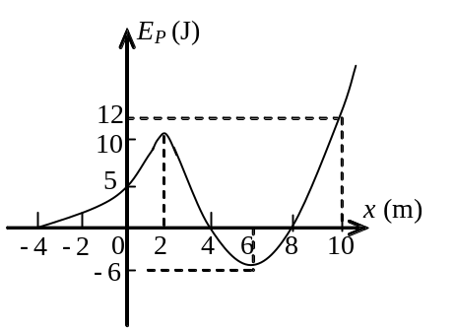
10. 一维保守力的势能曲线如图所示，则总能E为12 J的粒子的运动范围内，粒子动能E_{K}最大位置在．

- 10m． (B) 6m．
(C) 2m． (D) -4m．

11. . 有两个力作用在一个有固定转轴的刚体上：
(1) 这两个力都平行于轴作用时，它们对轴的合力矩一定是零；
(2) 这两个力都垂直于轴作用时，它们对轴的合力矩可能是零；
(3) 当这两个力的合力为零时，它们对轴的合力矩也一定是零；
(4) 当这两个力对轴的合力矩为零时，它们的合力也一定是零．
在上述说法中，
(A) (1) 、(2) 、(3) 、(4)都正确 (B) (1)、(2)、(3) 都正确，(4)错误．
(C) (1) 、(2)正确，(3) 、(4) 错误．． (D) 只有(1)是正确的．

12.. 有一半径为R的水平圆转台，可绕通过其中心的竖直固定光滑轴转动，转动惯量为J，开始时转台以匀角速度ω₀转动，此时有一质量为m的人站在转台中心．随后人沿半径向外跑去，当人到达转台边缘时，转台的角速度为
(A) 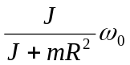． (B) 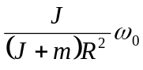． (C) 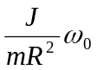． (D) 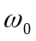．

二 计算题 （4道题，共64 分）
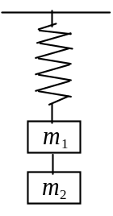
二-1 （16分） 如图所示，悬挂的轻弹簧下端挂着质量为m₁、m₂的两个物体，开始时处于静止状态．设弹簧的劲度系数k＝8.9 N/m，m₁＝0.5 kg，m₂＝0.3 kg．现在突然把m₁与m₂间的连线剪断，求
二-1 得分

- 以弹簧自然伸长位置为起始点，剪断连线前后的系统平衡位置各在何处？
- 剪断连线后m₁能达到的最大速率是多少？
- 从静止开始到最大速率过程中合外力所做的冲量是多少？

二-2 （16分） 水平面上有一质量M=51 kg的小车D，其上有一定滑轮C. 通过绳在滑轮两侧分别连有质量为m₁＝5 kg和m₂＝4 kg的物体A和B, 其中物体A在小车的水平台面上，物体B被绳悬挂.各接触面和滑轮轴均光滑．系统处于静止时，各物体关系如图所示．现在让系统运动, 求以多大的水平力作用于小车上，才能使物体A与小车D之间无相对滑动．(滑轮和绳的质量均不计，绳与滑轮间无相对滑动。特别要求根据隔离法分别画出A、B、D三个物体的受力图)
二-2 得分
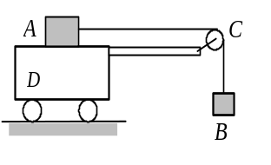

二-3 （16分）
O
M
M
v
m
l
二-3 得分
有一质量为M、长度为l的均匀细棒，其一端固结一个质量也为M的小球，可绕通过另一端且垂直于细棒的水平光滑固定轴自由转动．最初棒自然下垂．现有一质量为m的子弹，在垂直于轴的平面内以水平速度 射穿小球，子弹穿过小球时速率减为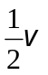，求
- 此时细棒的角速度是多大？
- 子弹要使棒能绕轴作完整的一周转动，子弹入射时的速率至少必须为多大？

二-4 （16分） 高能物理实验中，两个静止质量相等且均为m₀的正反粒子相向运动，二者相对实验室的速度均为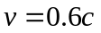，其中c为真空中的光速。正反粒子发生碰撞后反应生成一个新的复合粒子。求，
二-4 得分
（1）正反粒子相对对方所在参考系的动量和能量
（2）反应生成的复合粒子相对实验室的动量和自身静止质量

